Міністерство освіти і науки України
Національний університет «Львівська політехніка»
Кафедра систем штучного інтелекту

Звіт
про виконання лабораторних та практичних робіт блоку № 2
На тему: «Змінні, константи, типи даних та розмір типів даних. Системи числення. Двійкова система числення. Умовні та логічні оператори. Базові операції та вбудовані функції. Ввід вивід. Коментарі. Лінійні та розгалужені алгоритми.»
з дисципліни: «Основи програмування»
до:
Лабораторної Роботи № 1
Алготестер Лабораторної Роботи № 1
Практичних Робіт до блоку № 2

Виконав:
Студент групи ШІ-13
Проскурня Дмитро Євгенійович

Тема роботи:
Тема: “Змінні, константи, типи даних та розмір типів даних. Системи числення. Двійкова система числення. Умовні та логічні оператори. Базові операції та вбудовані функції. Ввід вивід. Коментарі. Лінійні та розгалужені алгоритми.”

Мета роботи:
Ознайомитись з різними системами числами. Навчитися конвертувати числа у різних системах числення між собою. Навчитися робити арифметичні дії над числами у різних системах числення. Вивчити різні типи даних С++ їх особливості, розміри, діапазони. Вивчити оголошення змінних і констант. Навчитись користуватися базовими бібліотеками у С++. Вивчити роботу/пріоритетність операторів. Навчитися правильно коментувати код. Ознайомитись з поняттям розгалуженого алгоритму. Навчитись користуватись умовними операторами if, else, else if, switch-case, тернарний оператор. Навчитись використовувати логічні оператори && || !.

Теоретичні відомості:
- Теоретичні відомості з переліком важливих тем:
- Тема №1: Системи числення
- Тема №2: Робота з системами числення та двійкова система числення
- Тема №3: Змінні, Константи, Типи даних та їх Розміри
- Тема №4: Бібліотеки в C++
- Тема №5: Ввід та Вивід даних
- Тема №6: Базові Операції та Вбудовані Функції
- Тема №7: Коментарі у Коді:
- Тема №8: Лінійні алгоритми:
- Тема №9: Розгалужені алгоритми та Умовні Оператори:
- Тема №10: Логічні Оператори:

- Індивідуальний план опрацювання теорії:
- Тема №1: Системи числення
  - Джерела Інформації:
    - Розгортка 2 епіку
  - Що опрацьовано:
    - Навчився переводити числа з одної системи числення у іншу
  - Статус: Ознайомлений
  - Початок опрацювання теми: 26.09.26
  - Звершення опрацювання теми: 26.09.26
- Тема №2: Робота з системами числення та двійкова система числення
  - Джерела Інформації:
    - Розгортка 2 епіку
  - Що опрацьовано:
    - Навчився виконувати арифметичні дії над числами у різних системах числення
  - Статус: Ознайомлений
  - Початок опрацювання теми: 26.09.26
  - Звершення опрацювання теми: 26.09.26
- Тема №3: Змінні, Константи, Типи даних та їх Розміри
  - Джерела Інформації:
    - Заняття Жука С. О
  - Що опрацьовано:
    - Вивчено усі базові типи даних: їх розмір, діапазон, особливості
  - Статус: Ознайомлений
  - Початок опрацювання теми: Ще у школі
  - Звершення опрацювання теми: Ще у школі
- Тема №4: Бібліотеки в C++
  - Джерела Інформації:
    - Заняття Жука С. О.
  - Що опрацьовано:
    - Ознайомився з поняттям бібліотеки.
    - Освоїв базові бібліотеки С++.
  - Статус: Ознайомлений
  - Початок опрацювання теми: Ще у школі
  - Звершення опрацювання теми: Ще у школі
- Тема №5: Ввід та Вивід даних
  - Джерела Інформації:
    - Заняття Жука С. О.
  - Що опрацьовано:
    - Вмію користуватися cin\cout
  - Статус: Ознайомлений
  - Початок опрацювання теми: Ще у школі
  - Звершення опрацювання теми: Ще у школі
- Тема №6: Базові Операції та Вбудовані Функції
  - Джерела Інформації:
    - Заняття Жука С. О.
  - Що опрацьовано:
    - Вивчено базові оператори та їх пріоритет
    - Ознайомлений з базовими арифметичними функціями з бібліотеки cmath
  - Статус: Ознайомлений
  - Початок опрацювання теми: Ще у школі
  - Звершення опрацювання теми: Ще у школі
- Тема №7: Коментарі у Коді:
  - Джерела Інформації:
    - Заняття Жука С. О.
  - Що опрацьовано:
    - Вивчено різні види коментарі
    - Навчився робити змістовні коментарі
  - Статус: Ознайомлений
  - Початок опрацювання теми: Ще у школі
  - Звершення опрацювання теми: Ще у школі
- Тема №8: Лінійні алгоритми:
  - Джерела Інформації:
    - Заняття Жука С. О.
  - Що опрацьовано:
    - Вивчено поняття лінійного алгоритму
  - Статус: Ознайомлений
  - Початок опрацювання теми: Ще у школі
  - Звершення опрацювання теми: Ще у школі
- Тема №9: Розгалужені алгоритми та Умовні Оператори:
  - Джерела Інформації:
    - Заняття Жука. С. О.
  - Що опрацьовано:
    - Вивчено поняття області видимості
    - Вмію користуватися Умовними операторами if, else, else if, switch-case і тернарним оператором
  - Статус: Ознайомлений
  - Початок опрацювання теми: Ще у школі
  - Звершення опрацювання теми: Ще у школі
- Тема №10: Логічні Оператори:
  - Джерела Інформації:
    - Заняття Жука С. О.
  - Що опрацьовано:
    - Ознайомився з логічними операторами та навчився використовувати їх
  - Статус: Ознайомлений
  - Початок опрацювання теми: Ще у школі
  - Звершення опрацювання теми: Ще у школі

Виконання роботи:

1. Опрацювання завдання та вимог до програм та середовища:
Завдання №1 Theory Education Activities
- Вивчити теорію 2 епіку

Завдання №2 Requirements management (understand tasks) and design activities (draw flow diagram and estimate tasks)
- Ознайомився з завданнями та почав записувати їх на дошці Trello

Завдання №3 Lab2 programming: Lab 1 Task 1
- Варіант завдання: 7
- Деталі завдання: Обчислити значення виразу при різних дійсних типах даних (float й double). Обчислення варто виконувати з використанням проміжних змінних. Порівняти й пояснити отримані результати.

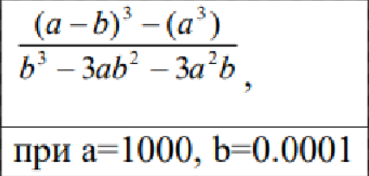
Рис 1. Умова 1 завдання

Завдання №4 Lab1 programming: Lab 1 Task 2
- Варіант завдання: 7
- Деталі завдання: Обчислити значення виразів. Пояснити отримані результати.

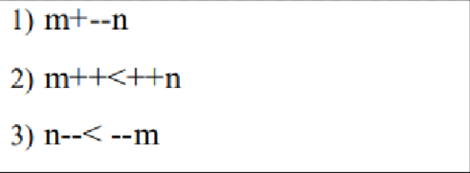
Рис 2. Умова 2 завдання

Завдання №5 Lab1 programming: Algotester Lab 1 Task 1
- Варіант завдання: 1
- Деталі завдання:

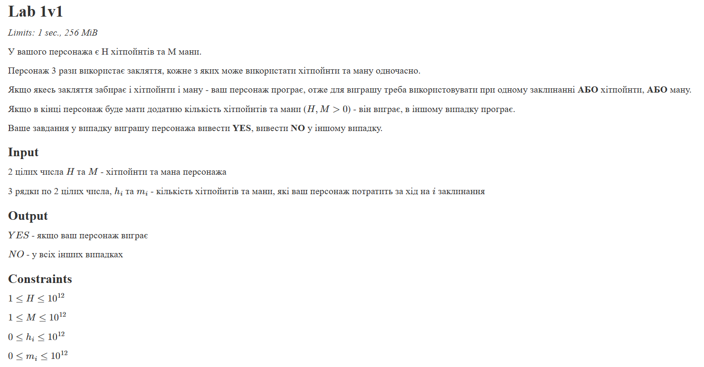
Рис 3. Умова задачі з алготестера

Завдання №6 Experimental Exercises Activities - Binary Calculations:
- Деталі завдання:

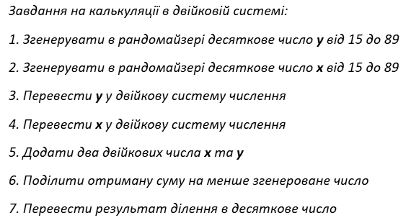
Рис 4. Умова письмової роботи
Завдання №7 Practice2 programming: Class Practice Task
- Деталі завдання: Ви створюєте простий аналізатор надійності пароля. Користувач описує свій пароль, його довжину та які типи символів у ньому є, а програма визначає рівень надійності і видає рекомендацію, що саме варто виправити. Програма не зчитує сам пароль, а працює з його характеристиками.

- Важливі деталі для врахування в імплементації програми: сторонні бібліотеки використовувати заборонено.

Завдання №8 Practice2 programming: Self Practice Task 1

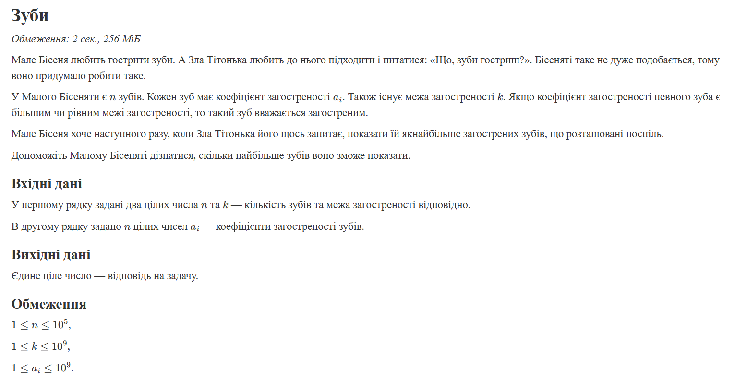
Рис 5. Умова задачі #0182 Зуби

Завдання №8 Practice2 programming: Self Practice Task 2

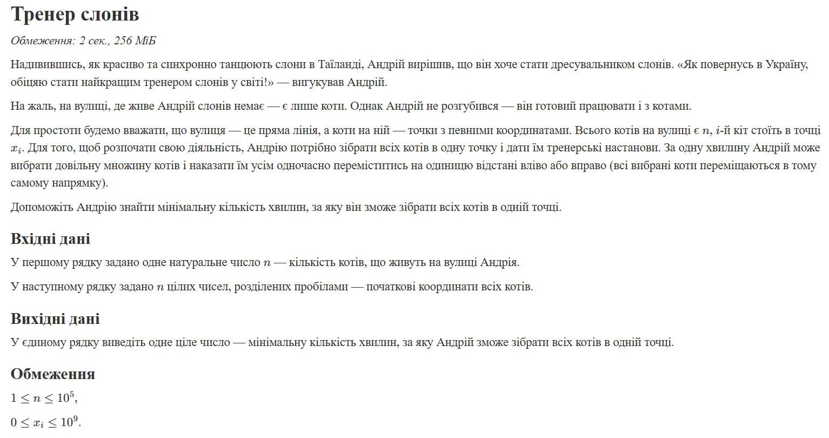
Рис 6. Умова задачі #0114 Тренер слонів

Завдання №8 Practice2 programming: Self Practice Task 3

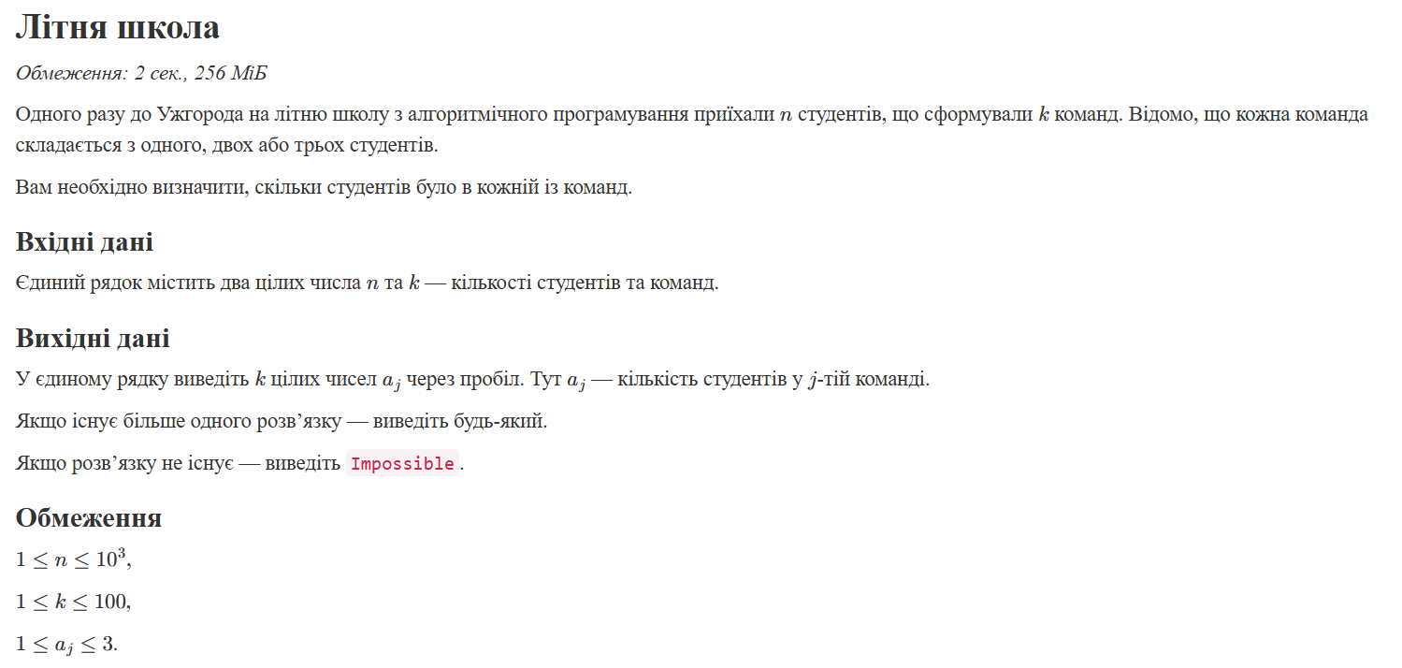
Рис 7. Умова задачі #0121 Літня школа

2. Дизайн та планована оцінка часу виконання завдань:
Завдання №4 Lab1 programming: Lab 1 Task 1
- Блок-схема:

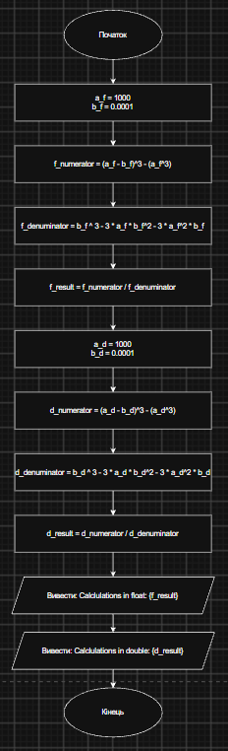
Рис 8. Блок-схема до першої задачі

- Планований час на реалізацію: 5хв
Завдання №7 Practice2 programming: Class Practice Task
- Блок-схема:

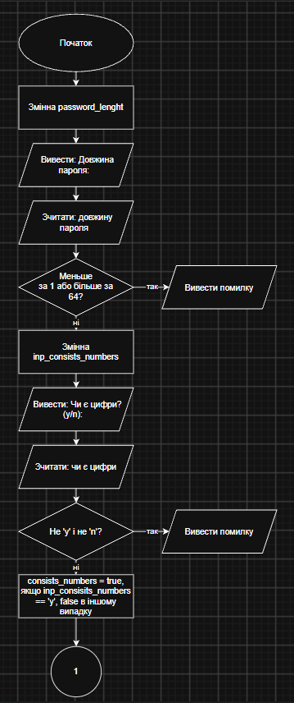
Рис 9. Блок-схема до другої задачі1

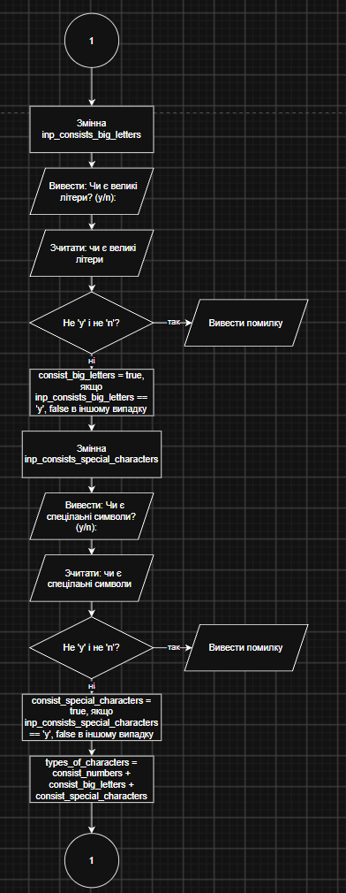
Рис 10. Блок-схема до другої задачі2
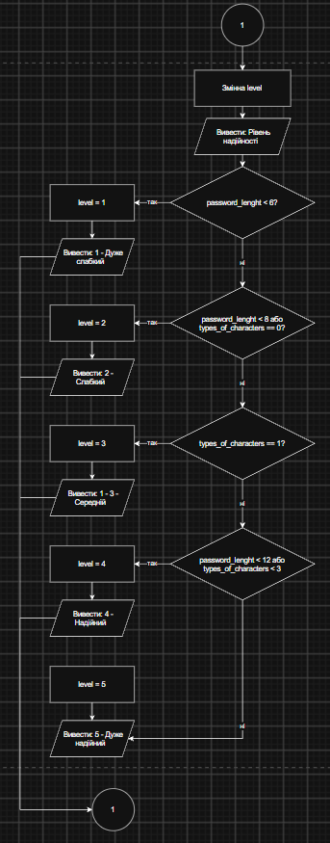
Рис 11. Блок-схема до другої задачі3

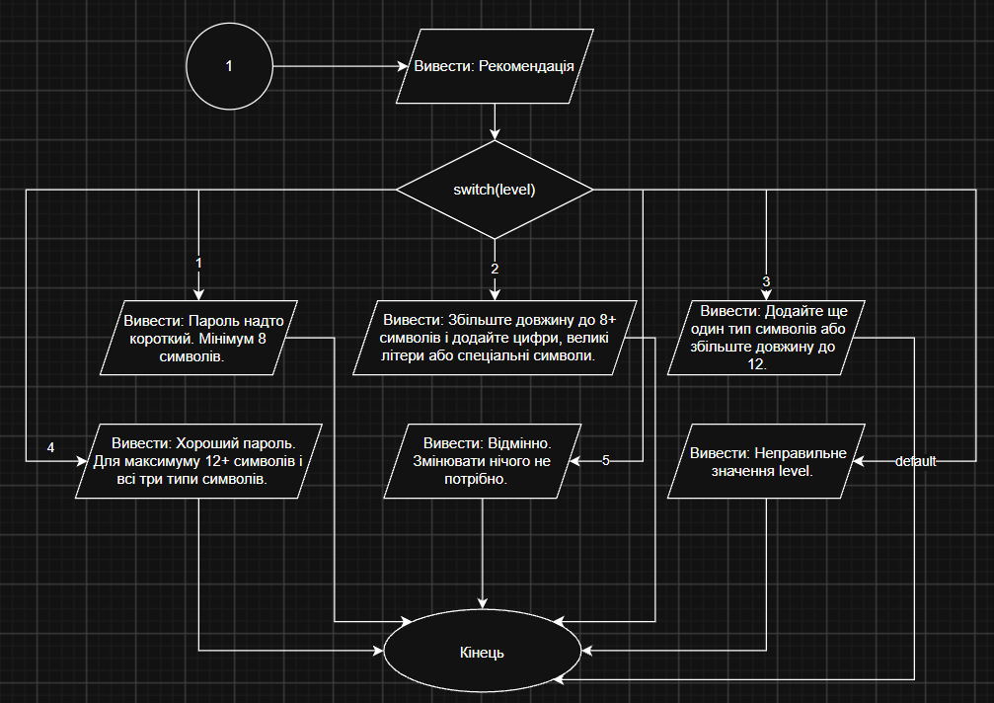
Рис 12. Блок-схема до другої задачі4

- Планований час на реалізацію: 30хв

3. Конфігурація середовища до виконання завдань:
Нічого не встановлював

4. Код програм з посиланням на зовнішні ресурси:
Завдання №3 Lab2 programming: Lab 1 Task 1

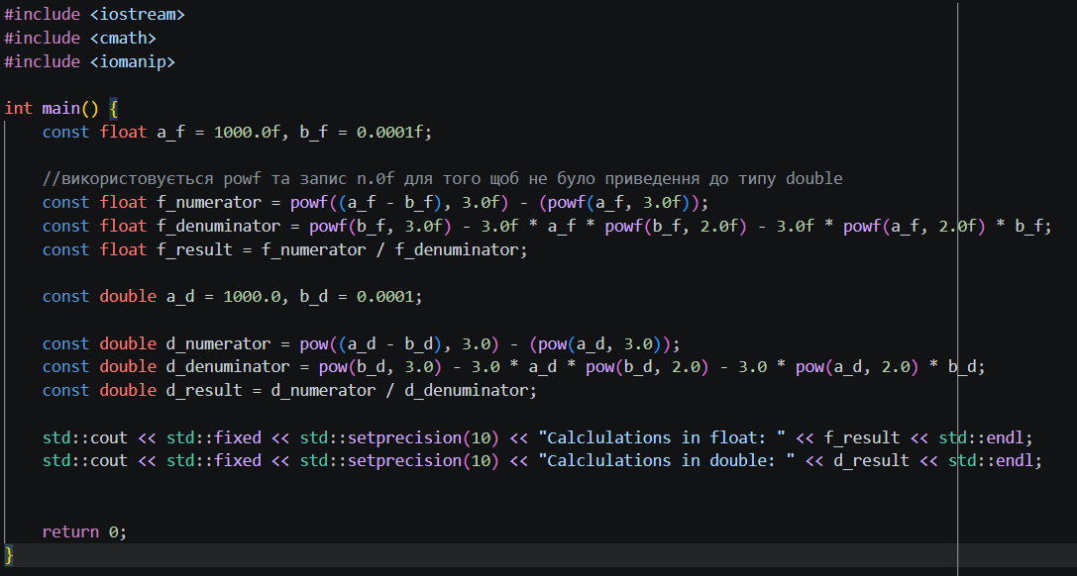
Code #1. Код до 1 завдання лабораторної. Рис 13 Код до 1 завдання лабораторної.

Посилання на файл коду в пулреквесті: https://github.com/artificial-intelligence-department/ai_programming_playground_2026/blob/7cfc24ee20a7aae4bcbcf8867948101ed882cc62/ai_13/dmytro_proskurnia/epic_2/lab_1_task_1_variant_7_dmytro_proskurnia.cpp

Завдання №4 Lab1 programming: Lab 1 Task 2

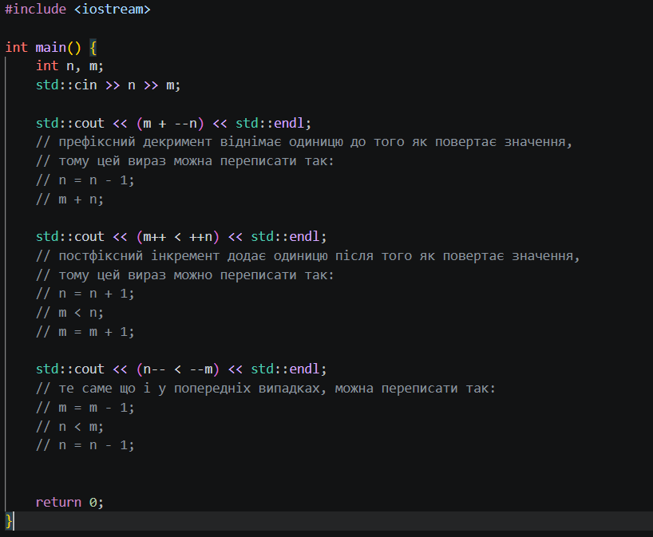
Code #2. Код до 2 завдання лабораторної. Рис 14 Код до 2 завдання лабораторної.

Посилання на файл коду в пулреквесті: https://github.com/artificial-intelligence-department/ai_programming_playground_2026/blob/7cfc24ee20a7aae4bcbcf8867948101ed882cc62/ai_13/dmytro_proskurnia/epic_2/lab_1_task_2_variant_7_dmytro_proskurnia.cpp

Завдання №5 Lab1 programming: Algotester Lab 1 Task 1

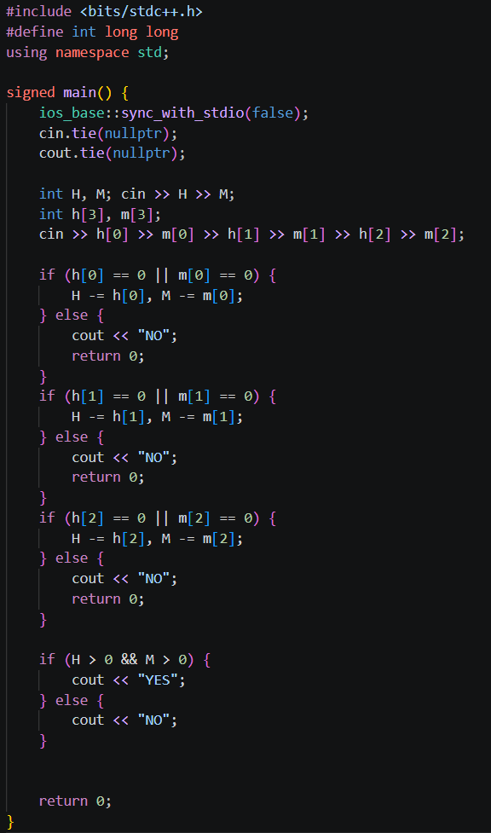
Code #3. Код до лабораторної задачі з Algotester. Рис 15 Код до лабораторної задачі з Algotester.

Посилання на файл коду в пулреквесті: https://github.com/artificial-intelligence-department/ai_programming_playground_2026/blob/7cfc24ee20a7aae4bcbcf8867948101ed882cc62/ai_13/dmytro_proskurnia/epic_2/algotester_task_1_variant_1_dmytro_proskurnia.cpp

Завдання №6 Experimental Exercises Activities - Binary Calculations:

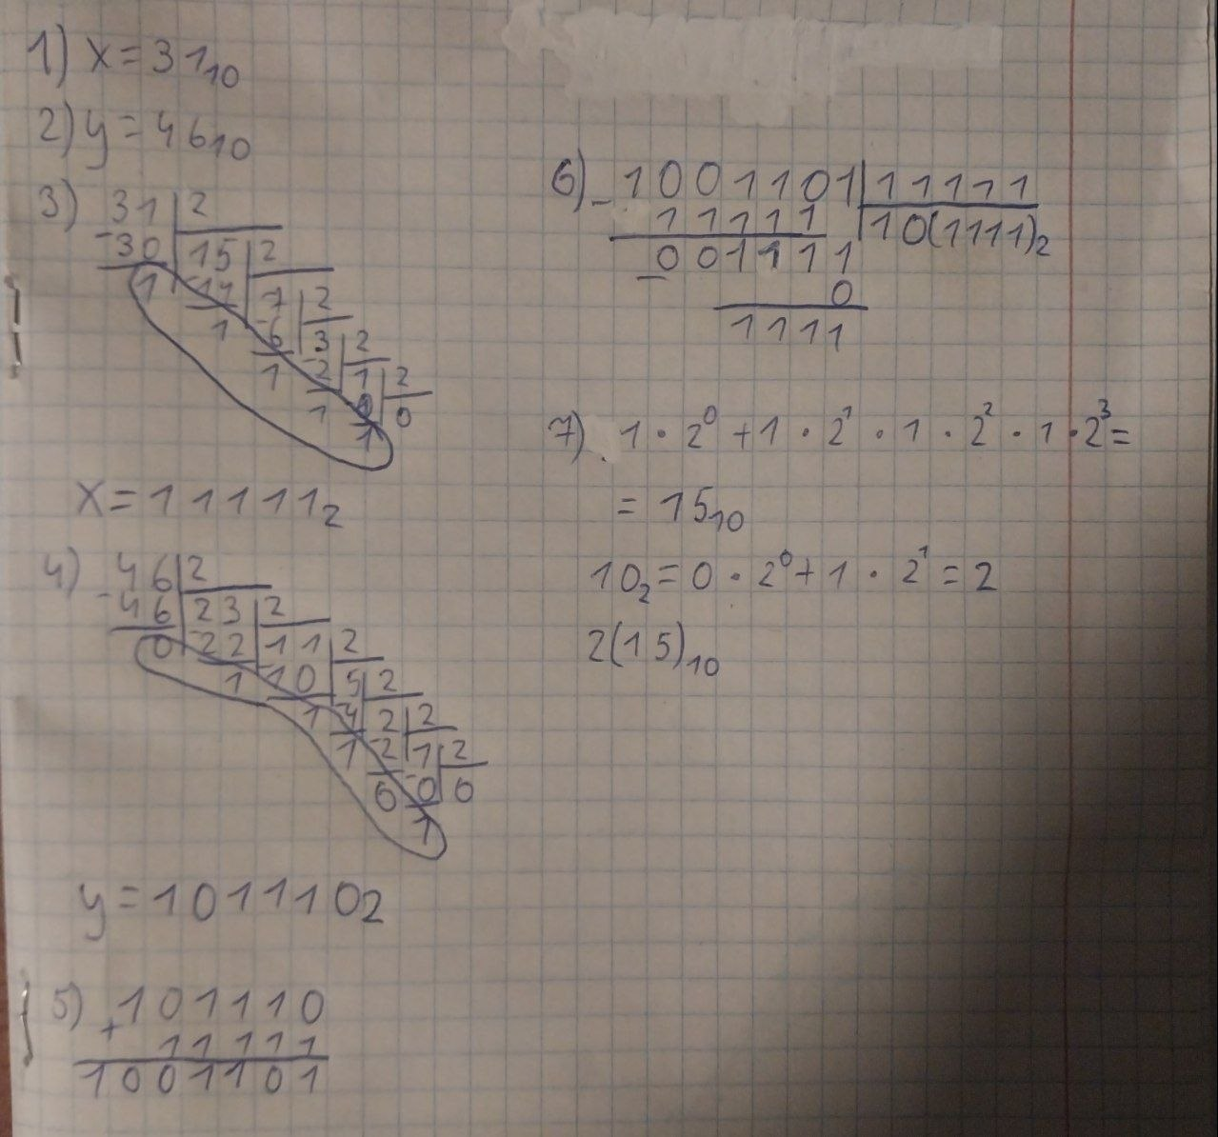
Рис 16 Калькуляції на листочку.

Завдання №7 Practice2 programming: Class Practice Task

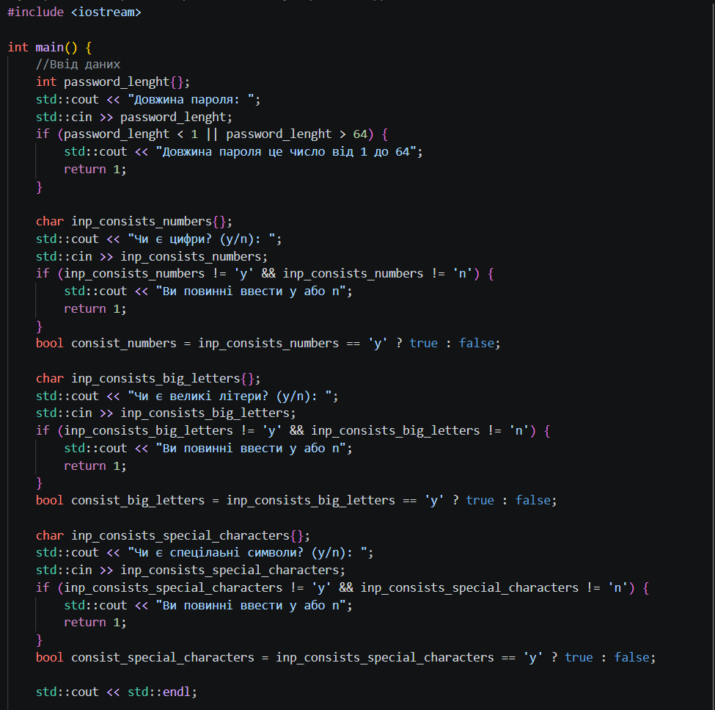
Code #4. Код до практичного завдання. Рис 17. Код до практичного завдання.

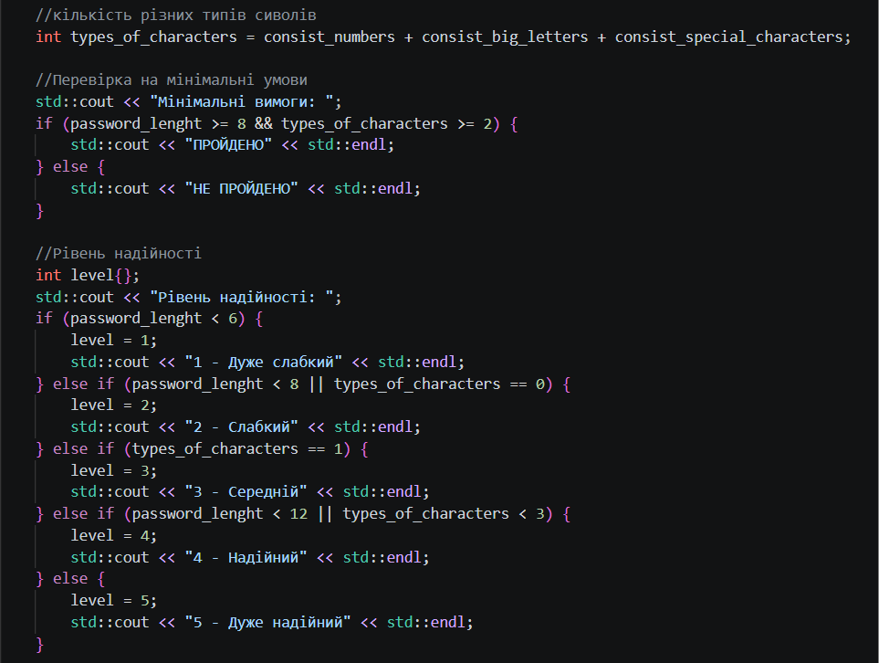
Code #4. Код до практичного завдання. Рис 18 . Код до практичного завдання.

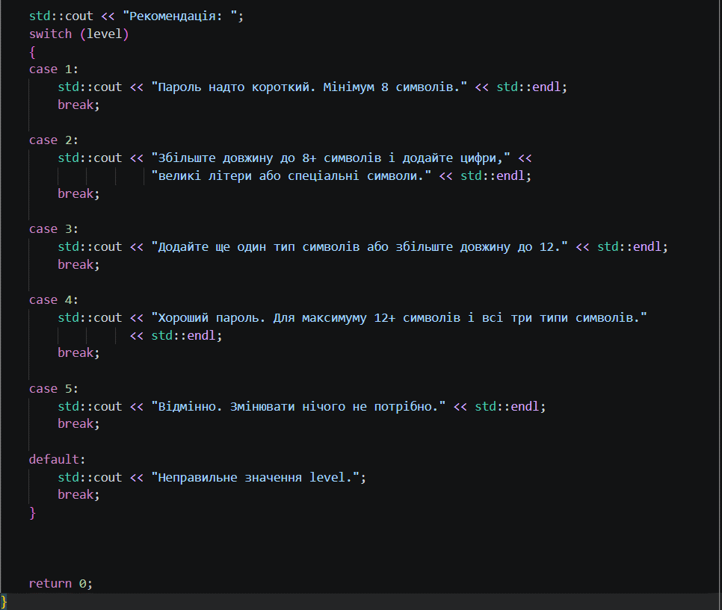
Code #4. Код до практичного завдання. Рис 19 . Код до практичного завдання.

Посилання на файл коду в пулреквесті: https://github.com/artificial-intelligence-department/ai_programming_playground_2026/blob/7cfc24ee20a7aae4bcbcf8867948101ed882cc62/ai_13/dmytro_proskurnia/epic_2/practice_task_1_dmytro_proskurnia.cpp

Завдання №8 Practice2 programming: Self Practice Task 1

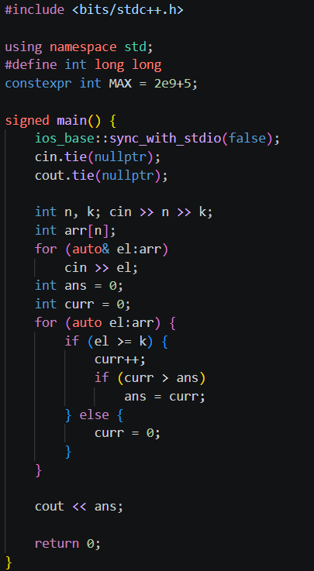
Code #5. Код до задачі Зуби. Рис 20. Код до задачі Зуби.

Посилання на файл коду в пулреквесті: https://github.com/artificial-intelligence-department/ai_programming_playground_2026/blob/7cfc24ee20a7aae4bcbcf8867948101ed882cc62/ai_13/dmytro_proskurnia/epic_2/self_practice_algotester_task_1_dmytro_proskurnia.cpp

Завдання №8 Practice2 programming: Self Practice Task 2

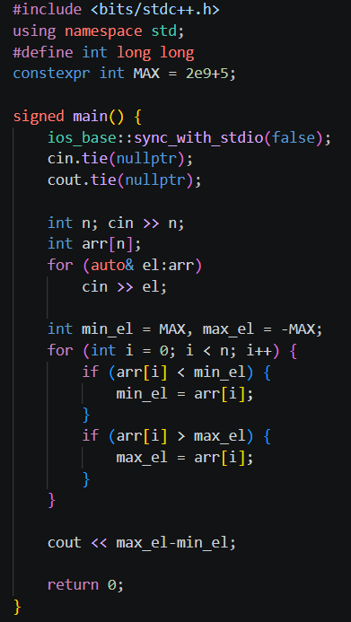
Code #6. Код до задачі Тренер слонів. Рис 21. Код до задачі Тренер слонів.

Посилання на файл коду в пулреквесті: https://github.com/artificial-intelligence-department/ai_programming_playground_2026/blob/7cfc24ee20a7aae4bcbcf8867948101ed882cc62/ai_13/dmytro_proskurnia/epic_2/self_practice_algotester_task_2_dmytro_proskurnia.cpp

Завдання №8 Practice2 programming: Self Practice Task 3

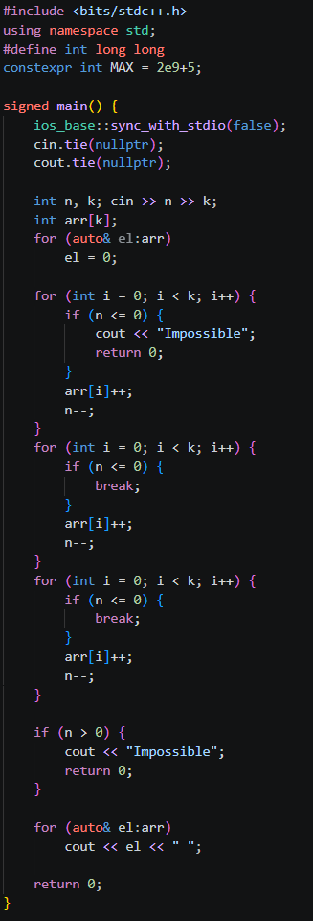
Code #7. Код до задачі Літня школа. Рис 22. Код до задачі Літня школа.

Посилання на файл коду в пулреквесті: https://github.com/artificial-intelligence-department/ai_programming_playground_2026/blob/7cfc24ee20a7aae4bcbcf8867948101ed882cc62/ai_13/dmytro_proskurnia/epic_2/self_practice_algotester_task_3_dmytro_proskurnia.cpp

5. Результати виконання завдань, тестування та фактично затрачений час:
Завдання №3 Lab2 programming: Lab 1 Task 1

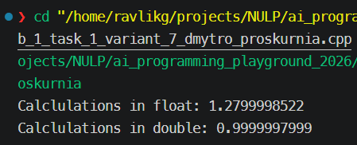
Рис 23. Виконання коду до першого завдання лабораторної

- Фактичний час на реалізацію: 10хв

Завдання №3 Lab2 programming: Lab 1 Task 2

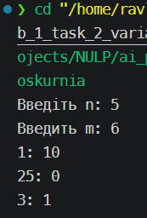
Рис 24. Виконання коду до другого завдання лабораторної

Завдання №5 Lab1 programming: Algotester Lab 1 Task 1

Рис 25. Виконання коду до завдання лабораторної з Algotester

Завдання №7 Practice2 programming: Class Practice Task

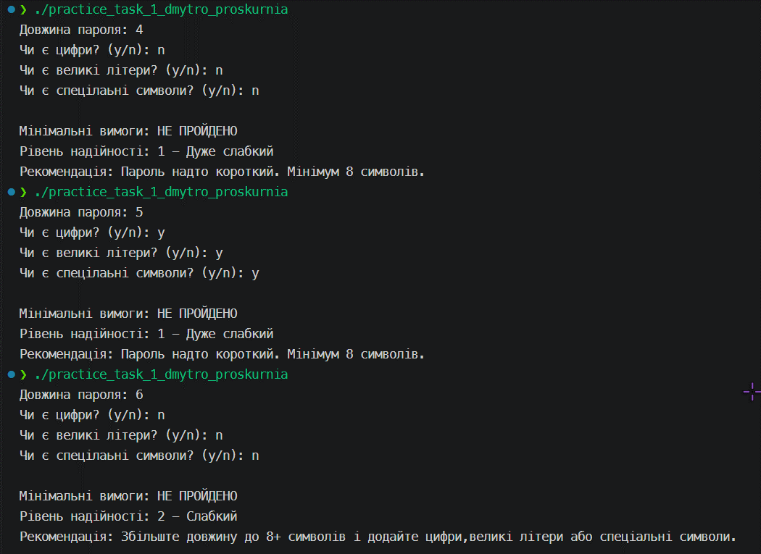
Рис 26. Виконання коду до практичного завдання тести 1 - 3

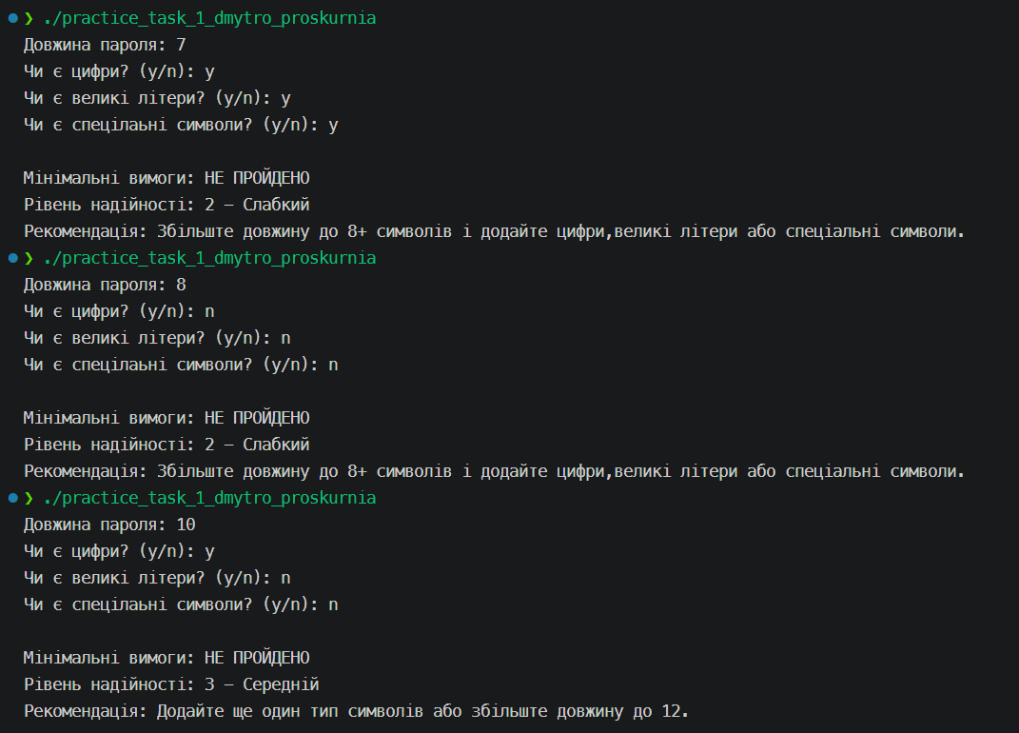

Рис 27. Виконання коду до практичного завдання тести 4 - 6

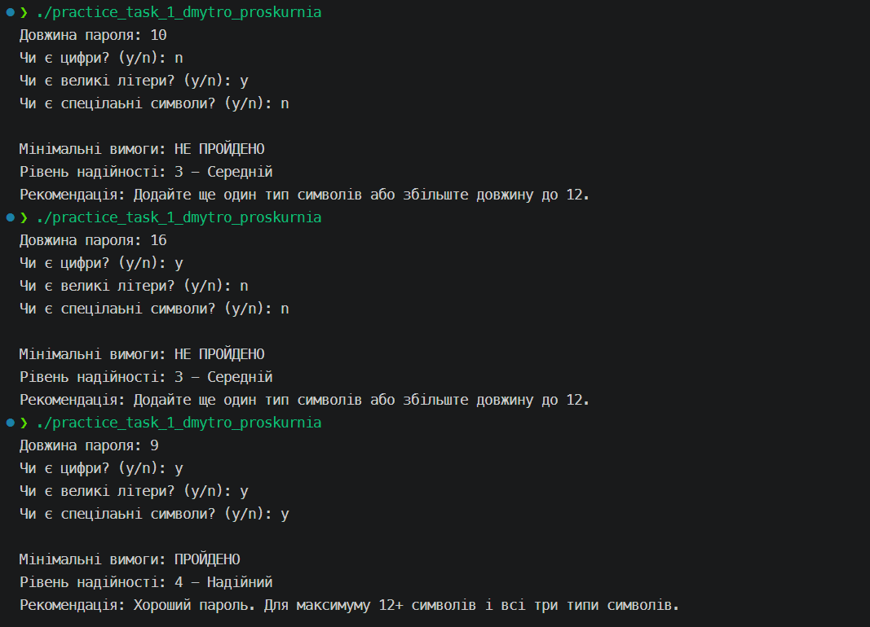
Рис 28. Виконання коду до практичного завдання тести 7 – 9

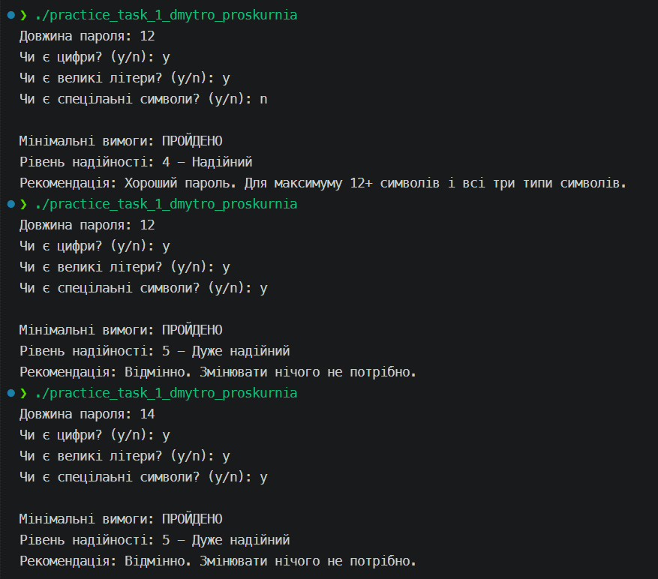
Рис 29. Виконання коду до практичного завдання тести 10 – 12

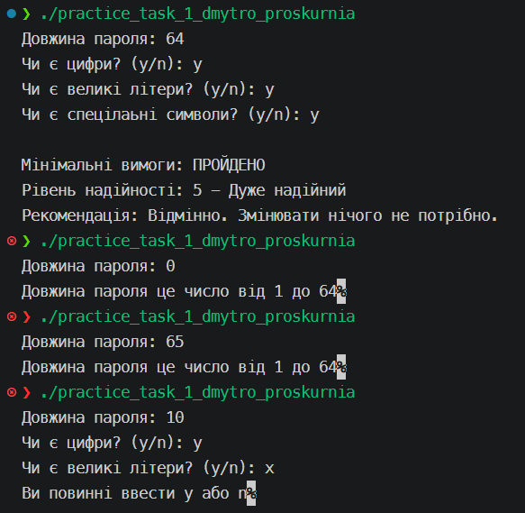
Рис 30. Виконання коду до практичного завдання тести 13 – 16

- Фактичний час на реалізацію: 20хв

Завдання №8 Practice2 programming: Self Practice Task 1

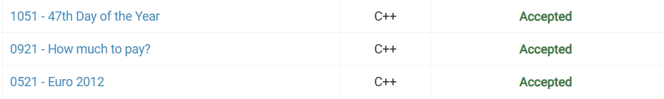
Рис 31. Виконання коду до Algotester-SelfPractice

6. Кооперація з командою:

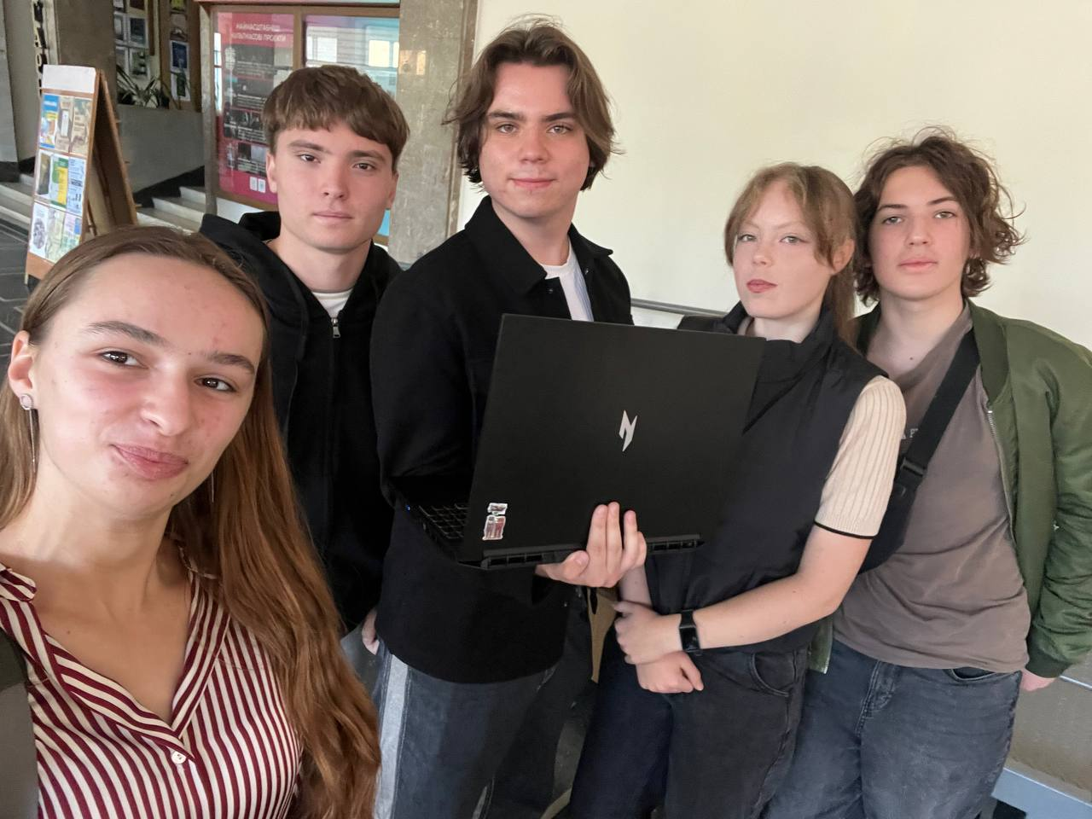
Рис 32. Зустріч з командою
- 29.09.26 – Зустріч з командою, обговорюємо враження від епіку та виправляємо один одному код

Висновки:
Під час виконання цього епіку я опанував такі навички як: робота з різними типами змінних, їх особливості, оператори у мові с++, умовні оператори та робота з розгалуженнями: if, switch case, тернарний оператор. Також навчився працювати у різних системах числення.

